Muffins italiens
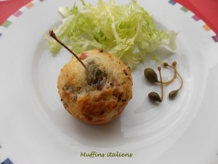 Pour 12 Muffins italiens
- 8 tomates séchées
- 10 feuilles de basilic (1)
- 2 càs de câpres
- 12 câprons
- 100 g de jambon (2)
- 4 œufs
- 200 g de yaourt grec (maison pour moi)
- 5 càs (2 + 3) d'huile d'olive
- 200 g de farine
- 1 sachet de levure chimique
- 50 g de polenta (rapide)
- 75 g de parmesan râpé
- sel & poivre du moulin
Empreintes à muffins huilées.
Préchauffage du four à 180°C
Faire tremper pendant quelques minutes les pétales de tomates séchées dans de l'eau bouillante. Les sécher et les émincer finement.
Les couvrir avec 2 cuillerées d'huile d'olive.
Ciseler les feuilles de basilic.
Les ajouter aux tomates séchées et bien mélanger. Réserver
Égoutter les câpres et les câprons.
Découper le jambon en petites lamelles.
Travailler au fouet dans un saladier, les œufs, le yaourt et le reste d'huile d'olive.
Ajouter la farine, la levure, la polenta.
Saler, poivrer et mélanger à la spatule.
Incorporer les câpres, les tomates et le basilic ainsi que le parmesan et le jambon.
Mélanger et rectifier l’assaisonnement si nécessaire.
Garnir les empreintes aux ¾ et planter un câpron dans chaque muffin.
Enfourner pour 20 minutes jusqu'à ce que les muffins soient bien gonflés et tout dorés.
Laisser tiédir quelques minutes avant de démouler délicatement.
Vous pouvez aussi, si vous le désirez ajouter quelques pignons de pin dans la pâte et parsemer les muffins de fromage râpé avant la cuisson.

